Elevsamtale 4. – 10. klasse
Samtalens emner tager udgangspunkt i modellen nedenfor om klassemiljøet samt spørgsmål om forhold uden for skolen.
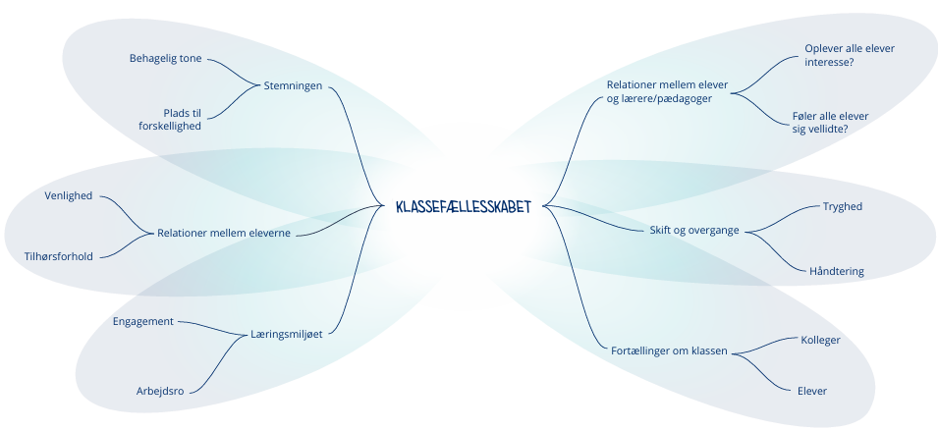

Tal med eleven om, hvordan han/hun vurderer temaerne.
1 betyder, at det slet ikke går godt, og 5 betyder, at det går godt.
Noter til hvert tema:
- Det der fungerer godt/det eleven kan lide og er god til
- Det der er svært
- Elevens egne ideer til hvad der kunne gøre det bedre, herunder hvad de voksne kunne gøre mere/mindre af

Stemningen | 1 | 2 | 3 | 4 | 5
Noter:

Relationer mellem elever | 1 | 2 | 3 | 4 | 5
Noter:

Læringsmiljøet | 1 | 2 | 3 | 4 | 5
Noter:

Relationer mellem elever og lærere/pædagoger | 1 | 2 | 3 | 4 | 5
Noter:

Skift og overgange | 1 | 2 | 3 | 4 | 5
Noter:

Fortællinger om klasse | 1 | 2 | 3 | 4 | 5
Noter:

Forhold udenfor skolen, fx i hjemmet | 1 | 2 | 3 | 4 | 5
Noter:

Fritid og øvrigt netværk | 1 | 2 | 3 | 4 | 5
Noter:

